令和６年度ニュービジネスコーディネート推進事業（組合等社会環境変化対応支援事業）
中央会セミナー開催のご案内

グリーン化・脱炭素化のための経営セミナー
～中小企業・組合が取り組む脱炭素経営の概略と事例について～

株式会社ふるサポ 代表取締役
SDGｓコンサルタント中島達朗 氏

講 師

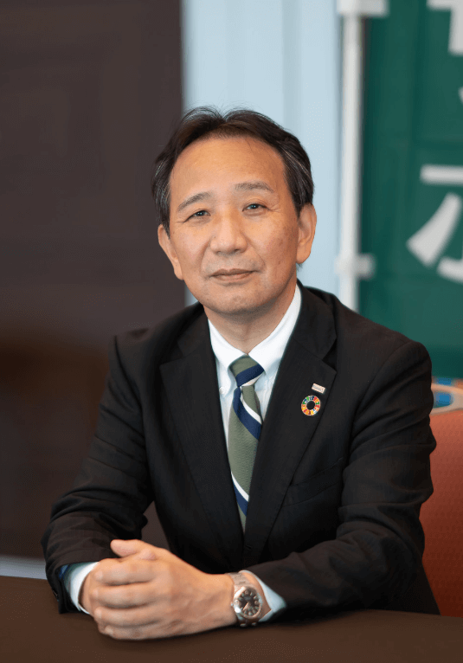

（一社）SDGｓ・ESG経営コンソーシアム理事
経営学修士（ＭＢＡ）
ファイナンシャルプランナー
千葉大学卒 青山学院大学院国際マネジメント研究科卒

損害保険会社で本社部長や支店長を経て理事、関連会社社長を経験。中小企業経営層向けのSDGｓの基礎知識付与や脱炭素経営手法におけるイノベーション活用など、多岐に渡る業界の取組み事例等について、内閣府や自治体、商工団体、企業での講演実績多数

２０２４年 ９月１０日（火）１４：００～～～

日 時

定員
50名
熊本城ホール
３階 中会議室C（熊本市中央区桜町3番40号）

会 場

目 的
近年、中小企業・組合を取り巻く環境は、事業者のステークホルダーや消費者意識の変化、企業等に対するCO2の排出量に応じた新たな課税制度の導入（Ex：排出量取引等）など、脱炭素経営ノウハウを取り入れることが、今後ますます求められています。特に大手企業はカーボンニュートラル（CO2排出ゼロ）の達成に向け、取引先に対する取組みも始まっている状況です。これらに対応するため、現在主流となっているグリーン化や脱炭素経営における基礎知識など、組合並びに組合員にとって新たなビジネスの事業化に繋げるための手法について学びます。

【お問合せ】 熊本県中小企業団体中央会 連携支援部支援２課（担当：豊田、谷口）
〒860-0801 熊本市中央区安政町３番１３号熊本県商工会館６Ｆ
TEL 096-325-3255 FAX 096-325-6949

熊本県中小企業団体中央会 連携支援部支援２課（担当：豊田） 行
（ＦＡＸ：０９６－３２５－６９４９）

ご担当者

ご連絡先

「グリーン化・脱炭素化のための経営セミナー」参加申込表
（ 開催日時 令和６年９月１０日（火）１４：００～ ）

○所属名

○御出席いただく方の役職名・御芳名
役職名 | 御芳名

個人情報保護方針
ご記入いただいたお名前、所属等の個人情報は、熊本県中小企業団体中央会のグリーン化・脱炭素化のための経営セミナー事業実施のために使用いたします。

  - 申込〆切日９月６日（金）まで

